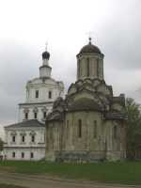«Центральный музей древнерусской культуры и искусства им. Андрея Рублева - самая полная коллекция икон Андрея Рублева. Экспозиция музея размещается в Спасо-Андронниковом монастыре - великолепном памятнике древнерусского зодчества. Представлены московские, тверские иконы 14-19 вв., фрески, а также знаменитые работы иконописцев школы Дионисия.
Открытие музея состоялось в 1960 году и было приурочено к знаменательной дате в истории русской художественной культуры - 600-летию великого художника Древней Руси - Андрея Рублева. В постоянной экспозиции "Древнерусское искусство XIII - начала XVI вв." Представлены копии икон А. Рублева и другие иконы XIII - XVI вв.»
Выдержка из справочника “Музеи Москвы”

I Введение. Человек и культура

Так как центром культуры является человек со всеми его потребностями и заботами, то особое место в социальной жизни занимают и вопросы освоения им культурной среды, и проблемы, связанные с достижением им высокого качества в процессе создания и восприятия культурных ценностей. Освоение культурных богатств прошлого выполняет интегрирующую функцию в жизнедеятельности каждого общества, гармонизирует бытие людей, пробуждает в них потребность в постижении мира как целого. А это имеет огромное значение для поиска общих критериев прогресса в условиях неудержимой научно-технической революции
В решении этих вопросов значительную роль играет знание и адекватное современности понимание истории мировой культуры.
Динамика культурных ценностей раскрывается при сопоставлении их в прошлом и настоящем. Глубина социального запроса на взаимопроникновение исторических времен столь велика, что устоявшаяся формула «прошлое — настоящему» легко трансформируется сегодня в иную — «настоящее — прошлому». Именно вращаясь в этой ценностной двуединости, современный человек отыскивает свои «горизонты памяти», свою тропу из суеты в суть. Известно, что история испещрена полосами моды на старину, однако сегодняшний поворот к ценностям культуры прошлого отнюдь не дань моде, а симптом глубоких социальных перемен, происходящих в мире. Он свершается в тот критический момент историко-культурного развития, когда не отдельные страны, а человечество в целом уже ощущает себя на краю атомной бездны и экологической катастрофы. В этих условиях происходит рост общесоциальной потребности пристально вглядеться в прошлое, чтобы обратить его ценный опыт в настоящее и будущее.

II Русь святая

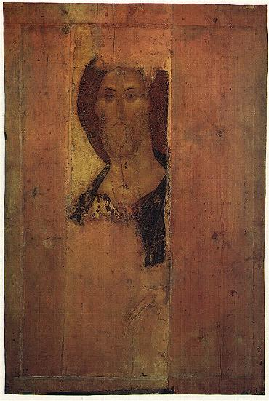К XIV в. языческая Русь превратилась в Святую Русь. Но, как и в языческие времена, Византия, переживавшая последний рассвет, оставалась для нее источником духовного просвещения. Русское духовенство следило за религиозными исканиями Византии. В XIV в. у греков было три формы монашества. В одних монастырях братья вели "особую" жизнь: каждый держал деньги и личное имущество в своей келье, питался и одевался в зависимости от своего достатка. "Особножительские" обители владели селами, вели торговлю, иногда занимались ростовщичеством. В других монастырях существовала монашеская община (по-гречески кимовий, по латыни - коммуна). Такой строй отвечал вековечной мечте христиан о справедливом устройстве земной жизни в соответствие с идеальным представлением о Царстве Божьем. В обителях - коммунах имущество было общим, члены общины проводили жизнь в непрестанном труде, питались плодами рук своих, исповедуя принципы братства и любви к ближнему. Покидая общину, избранные монахи удалялись в пустыню, чтобы вести жизнь отшельника. Такова была высшая форма аскетизма.
В середине XIV в. патриаршая кафедра в Константинополе утратила контроль за многими православными епархиями. Патриарх Филофей старался отыскать авторитетных церковных деятелей в балканских в восточных странах, способных поддержать рухнувшее единство вселенской православной церкви. На Руси его выбор пал на Сергия Радонежского. Филофей направил Сергию послание и крест. Его грамота определила дальнейшую судьбу Троицкого монастыря. Хваля Сергия за добродетельную жизнь Филофей наказывал ему принять новый устав: "Совет добрый даю вам, чтоб вы устроили общежительство". Реформа грозила разрушить привычный уклад жизни монахов. Братия заволновались, и Сергию пришлось бежать из обители. Он готов был основать новый монастырь. Но митрополит вернул его в Троицу, пообещав изгнать оттуда всех его недругов. В Троицком монастыре, а затем и во многих других обителях, основанных учениками Сергия, был введен устав, запрещавший братии иметь личное имущество. Новый порядок предполагал общее ведение хозяйства, общую трапезу, общее владение имуществом.
В своей обители Сергий построил храм в честь Святой Троицы, "чтобы постоянным взиранием на него побеждать страх перед ненавистной разделенностью мира". Догмат о Святой Троице занимал одно из центральных мест в системе православного богословия. В глазах верующих Троица олицетворяла исток и родник жизни, идею единения мира и всеобщей любви, все то, что противостояло смертоносным раздорам и "разделенности".
Татарское иго разорило Русь в материальном и нравственном отношении. Народу надо было вернуть веру, и через веру - нравственность. Сергий был одним из тех, кто способствовал этому. Накануне Куликовской битвы он обратился к Дмитрию Ивановичу с грамотой. Его обращение укрепило дух армии. Еще более глубокое влияние на своих современников Сергий оказал примером своей жизни.
Преподобный Андроник был одним из учеников Сергия Радонежского. Указав место Андронику для монастыря, святитель Алексий дал новому настоятелю средства к созданию церкви и монастыря. В 1360 году церковь была построена, и тогда сам святитель освятил ее и поставил в ней Нерукотворный Образ Спасителя, привезенный из Константинополя. Этим Образом Алексий был благословлен на митрополию русскую.

III Древнерусская живопись

"Древнерусская живопись – одна из самых высоких вершин мировой культуры, величайшему духовному достоянию нашего народа. Древнерусская живопись – живопись христианской Руси – играла в жизни общества очень важную и совсем иную роль, чем живопись современная, и этой ролью был определен ее характер. Неотделима от самого предназначения древнерусской живописи и достигнутая ею высота. Русь приняла крещение от Византии и вместе с ним унаследовала представление о том, что задача живописи – «воплотить слово», воплотить в образы христианское вероучение. Поэтому в основе древнерусской живописи лежит великое христианское «слово».
Прежде всего это Священное Писание, Библия («Библия» по-гречески – книги) – книги, созданные, согласно христианскому вероучению, по вдохновению Святого Духа. Священное Писание состоит из Нового Завета, куда входят Евангелие и еще несколько произведений, написанных апостолами – учениками Христа, и Ветхого Завета , содержащего книги, созданные вдохновенными пророками еще в дохристианскую эпоху. Кроме Священного Писания, причислялся к христианскому слову, почитался несущим христианскую истину широкий круг произведений, созданных в течение веков народами разных стран: Ближнего Востока и Малой Азии, Греции, славянских земель и самой Древней Руси. В этот круг прежде всего входят апокрифы – древнейшие повести, посвященные тем же лицам и событиям, о которых повествует Библия. Апокрифы не считались богодухновенными, но многие из них были признаны исторически достоверными, дополняющими Писание. Затем – многочисленные жития святых (биографические повести о них). Важное место в христианском слове занимают и используемые в богослужении поэтические, гимнографические произведения, посвященные событиям и лицам Священного Писания, святым и событиям их жизни.
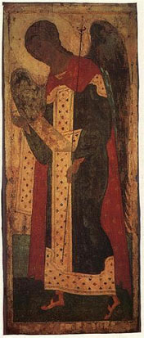Воплотить слово, эту грандиозную литературу, нужно было как можно яснее – ведь это воплощение должно было приблизить человека к истине этого слова, к глубине того вероучения, которое он исповедовал. Искусство византийского, православного мира – всех стран, входящих в сферу культурного и вероисповедного влияния Византии, – разрешило эту задачу, выработав глубоко своеобразную совокупность приемов, создав невиданную ранее и никогда больше не повторившуюся художественную систему, которая позволила необычайно полно и ясно воплотить христианское слово в живописный образ.
"Образ" по-гречески – икона. И уже с глубокой древности слово "икона" стало употребляться и употребляется до сих пор как прямое название для получивших широкое распространение в живописи византийского мира отдельных самостоятельных изображений, как правило, написанных на доске. Но в широком смысле иконой, т.е. образом, воплотившим слово, является все созданное этой живописью: и изображения, неотделимые от самих зданий храмов, мозаики, выложенные на их стенах из кубиков драгоценного стекла, фрески, написанные по покрывающей эти стены штукатурке, и миниатюры, украшающие страницы рукописных книг. Стремясь подчеркнуть предназначение и характер живописи византийского православного мира, зачастую к ней целиком, а не только собственно к иконам относят термин «иконопись».
В течение долгих веков живопись византийского, православного мира, в том числе и живопись древнерусская, несла людям, необычайно ярко и полно воплощая их в образы, духовные истины христианства. И именно в глубоком раскрытии этих истин обретала живопись византийского мира, в том числе и живопись Древней Руси, созданные ею фрески, мозаики, миниатюры, иконы, необычайную, невиданную, неповторимую красоту.
Но со временем и искусство всего византийского мира, и искусство Древней Руси постигло забвение. Пала под ударами турок-завоевателей сама Византийская империя, оказались завоеванными мусульманами некогда христианские страны Малой Азии и многие славянские государства. В этих бедах, пережив татаро-монгольское нашествие, по существу выстояла одна Русь. После падения Византии она была подлинным центром православной культуры.

IV Московская живопись XIV века

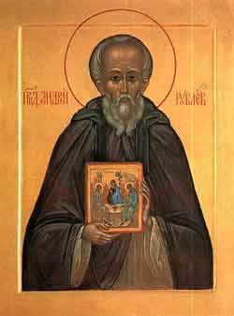С самого начала московская живопись развивалась в общем контексте русского искусства, испытывая на себе влияние древнерусского наследия и славяно-византийской традиции. Самые древние сохранившиеся московские иконы относятся к первой половине XIV века. Их появление было связанно с каменным церковным строительством, развернувшимся как раз в 20-е гг. этого столетия. Большую помощь в приобретении икон оказывал Ивану Калите митрополит Петр. С ним было связано появление в Успенском соборе иконы Спаса, выполненной каким-то византийским живописцем. Икона Спаса каким-то чудом пережила страшный пожар 1382 г. и другие испытания того тревожного времени и была затем перенесена в новый Успенский собор. Икона “Спас Ярое око” была написана позднее уже в 1340-е годы, по всей видимости, сербским мастером. Во всяком случае, в ней чувствуется влияние иконописного дела сербских монастырей. В XIV в. она также была помещена в Успенский собор. Для византийских и южнославянских икон того времени были характерны внешняя сдержанность чувств и сосредоточенность на образе. Зритель как бы отходил от внешнего мира и полностью погружался в себя.
В середине XIV в. в Москве складывается и другое направление в иконописании. В нем главный упор делался уже на красочность, декоративность и пластичность изображений. Фигуры и лики на иконах становились крупнее, красочнее, более реальными. В них чувствовалось влияние древнерусской традиции, пришедшей из иконописных школ Ростова и Ярославля. В московской живописи образцом такого направления могут служить миниатюры Сийского Евангелия. Большой контраст между каноном и реальностью присутствует и на иконе с изображениями святых князей Бориса и Глеба, написанной несколько позднее. К середине XIV в. относятся сведения об организации и составе иконописных артелей. В 1344 г. “почата быша подписывати на Москве две церкви камены, святыя Богородица (Успенский собор), да святыи Михаил (Архангельский собор). Святую же Богородицы подписывали Греци (греческие мастера), митрополичи писцы, Феогностовы... а святого Михаила подписывали русьския писцы, князя великого Семеновы Ивановича, в них же бе стареишины и начальницы иконописцы Захария, Иосиф, Николаи и прочая дружина их...”.”. Успенский собор был расписан греками за один летний сезон. Русские мастера за этот срок не расписали и половины. Толи с сочувствием, толи с иронией летописец добавил: “не могли того лета подписати, величества ради церкви тоя (т.е. из-за значительных размеров харама)”.” В1345 г. великая княгиня Анастасия незадолго до смерти повелела расписать Спасский собор. Собор был расписан, как отметил летописец, “казною (деньгами) и велением великия княгини” мастером-иконником Гоитаном, также работавшего с дружиной. Итоги иконописных работ в Кремле летописец подвел в 1346 году: “В лето 6854 кончали подписывати три церкви на Москве камены, святого Спаса и святого Михаила, и святого Ивана Лествичника”.
Подъем художественной жизни Москвы наступает при Дмитрии Донском, особенно после Куликовской битвы. В этот период творили выдающие русские живописцы Феофан Грек, Даниил Черный, Андрей Рублев, Прохор с Городца. Имена Феофана Грека и Андрея Рублева стали эпохальными в истории московской живописи.
Об их уровне иконописания грек, диакон Павел Алепский, побывавший в 1666 г. в России, писал: «Иконописцы в этом городе не имеют себе подобных на лице земли по своему искусству, тонкости письма и навыку в мастерстве... Жаль, что люди с такими руками тленны».

V Творчество Андрея Рублева

Говоря о русской иконе, невозможно не упомянуть имени Андрея Рублева. Его имя было сохранено народной памятью. С ним часто связывали разновременные произведения, когда хотели подчеркнуть их незаурядное историческое или художественное значение.
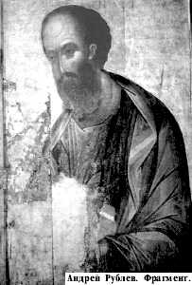Нам не известно в точности, когда родился Андрей Рублев. Большинство исследователей считают условно1360 год датой рождения художника. Мы также не знаем к какому сословию он принадлежал, кто был его учителем. Самые ранние сведения о художнике восходят к Московской Троицкой летописи. Среди событий 1405 года, сообщается, что “тое же весны почаша подписывати церковь каменную святое Благовещение на князя великого дворе... а мастеры бяху Феофан иконник гречин, да Прохор старец с Городца, да чернец Андрей Рублев”. Упоминанием имени мастера последним, согласно тогдашней традиции, означало, что он является младшим в артели. Но вместе с тем участие в почетном заказе по украшению домовой церкви Василия Дмитриевича, старшего сына Дмитрия Донского, наряду со знаменитым тогда на Руси Феофаном Греком характеризует Андрея Рублева как уже достаточно признанного, авторитетного автора.
Андрей Рублев был младшим современником и сотрудником знаменитого греческого художника и сотрудником, тем не менее он не стал учеником Феофана Грека. Рублев не воспринял от него ни строгого византийского аскетизма, ни присущей творчеству Феофана экспрессивности. Работы Андрея Рублева лишены яркой эмоциональности. В его иконах много лиризма, умиротворенной созерцательности и даже умиления.
Следующее сообщение Троицкой летописи относится к 1408 году: 25 мая “начался подписывати церковь каменную великую соборную святая Богородица иже во Владимире повелением князя Великого а мастеры Данило иконник да Андрей Рублев”. Уминаемый здесь Даниил - “содруг” Андрея, более известный под именем Даниила Черного, товарищ в последующих работах.
Андреем Рублевым и под его руководством было расписано много храмов, а так же нарисован целый ряд деисусных, праздничных и пророческих икон.
Владимирский Успенский собор, упоминаемый в летописи, древнейший памятник домонгольской поры, возведенный во второй половине XII века при князьях Андрее Боголюбском и Всеволоде Большое Гнездо, был кафедральным собором митрополита. Разоренный и выжженный ордынскими завоевателями храм нуждался в восстановлении. Московский князь Василий Дмитриевич, представитель ветви владимирских князей, потомков Мономахов, предпринимал обновление Успенского собора в начале XV века как некий закономерный и необходимый акт, связанный с возрождением после победы на Куликовском поле духовной и культурной традиций Руси, эпохи национальной независимости. От работ А.Рублева и Д.Черного в Успенском соборе до наших дней дошли иконы иконостаса, составлявшие единый ансамбль с фресками, частично сохранившимися на стенах храма.
Следующей важнейшей работой А.Рублева явился так называемый Звенигородский чин (между 1408 и 1422 гг.), один из самых прекрасных иконных ансамблей рублевской живописи. Чин состоит из трех поясных икон: Спаса, архангела Михаила и апостола Павла. Они происходят из подмосковного Звенигорода, в прошлом центрального удельного княжества. Три большемерные иконы, вероятно, когда-то входили в семифигурный деисус. В соответствии со сложившейся традицией по сторонам от Спаса располагались Богоматерь и Иоанн Предтеча, справа иконе архангела Михаила соответствовала икона архангела Гавриила, а в паре с иконой апостола Павла должна была быть слева икона апостола Петра. Сохранившиеся иконы были обнаружены реставратором Г. Чириковым в 1918 году в дровяном сарае близ Успенского собора на Городке, где располагался княжеский храм Юрия Звенигородского, второго сына Дмитрия Донского.
Звенигородский чин соединил в себе высокие живописные достоинства с глубиной образного содержания. Мягкие задушевные интонации, “тихий” свет его колорита удивительным образом перекликаются с поэтическим настроением пейзажа звенигородских окрестностей. В звенигородском чине Рублев выступает как сложившийся мастер, достигший вершин на том пути, важным этапом которого была живопись 1408 года в Успенском соборе во Владимире. Используя возможности поясного изображения, как бы приближающего укрупненные лики к зрителю, художник рассчитывает на длительное созерцание, внимательное вглядывание, собеседование.
В двадцатых годах XV века артель мастеров, возглавляемая Андреем Рублевым и Даниилом Черным, украсила иконами Троицкий собор в монастыре преподобного Сергия, возведенный над его гробом.
Преподобный Сергий Радонежский, под влиянием идей которого сформировалось мировоззрение А.Рублева, был выдающейся личностью своего времени. Он ратовал за преодоление междоусобиц, деятельно участвовал в политической жизни Москвы, способствовал ее возвышению, мирил враждовавших князей, содействовал объединению земель вокруг Москвы.
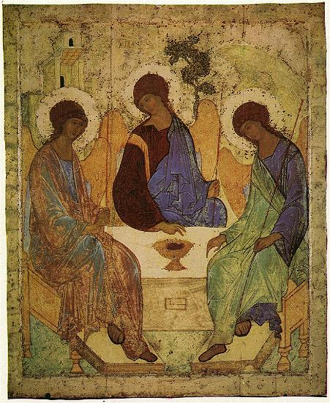Личность Сергия Радонежского обладала особым авторитетом для современников, на его идеях было воспитано поколение людей эпохи Куликовской битвы.
Андрей Рублев один из первых смог через живопись выразить те нравственные идеалы, которые словом и делом утверждал Сергий Радонежский. Поэтому не случайно считалось, что сама икона с изображением святой Троицы была написана художником в похвалу Сергию Радонежскому. Сама икона не только выражала один из важнейших догматов православия - равнозначность и единство трех ипостасей Божества, но и художественно утверждала его в сознании людей. В честь святой Троицы Сергий Радонежский основал монастырь, Ей же был посвящен главный монастырский собор. Учение Сергия о Троице, икона Андрея Рублева отражали реальную жизненную ситуацию: “да воззрением на Святую Троицу побеждается страх ненавистной розни мира сего”.
Исследователи подчеркивают символическое космологическое значение композиционного круга, в который лаконично и естественно вписывается изображение. В круге видят отражение идеи Вселенной, мира, единства, объемлющего собою множественность, космос.
Следующей грандиозной работой А.Рублева было создание в 1427-1430 гг. росписи Спасского собора Спасо-Андронникова монастыря в Москве. Это была его последняя работа 29 января 1430 г. он скончался и был погребен в этом же монастыре.
Андрею Рублеву удалось наполнить традиционные образы новым содержанием, соотнеся его с главнейшими идеями времени: объединением русских земель в единое государство и всеобщим миром и согласием.
Эпоха Рублева была эпохой возрождения веры в человека, в его нравственные силы, в его способность к самопожертвованию во имя высоких идеалов.

VI Смена эпох. Наследие

Забвение, разорение постигли древнерусскую культуру и искусство не в результате покорения иноземцами, а в момент высочайшего подъема русской государственности при Петре I. Реформы Петра, повернувшие Россию на Запад, отринули культурное наследие Древней Руси; живопись самобытная, имеющая свои истоки в византийской традиции, заменялась живописью западноевропейского типа.
Живопись Западной Европы исходно росла из тех же христианских корней, по-своему важно было для нее и христианское слово. Но развитие этой живописи пошло по иному пути. Она выработала не только иные, не связанные с церковной традицией жанры и виды (портрет, натюрморт, пейзаж), но, начиная с эпохи Возрождения, и сюжеты Священного Писания передавала совершенно иным способом, чем живопись византийского круга. Западноевропейская живопись не созидала священный образ, а стремилась изобразить тех, кто описан в Библии и Евангелии, как обычных людей, а события, о которых там рассказывается,– как любые другие обычные события человеческой жизни. В приближении к повседневной реальности видело западноевропейское искусство единственный путь к подлинной правде, и в передаче этой реальности его мастера достигли огромных успехов, выработали для этого особые художественные принципы.
Русская живопись после петровских реформ, в том числе живопись церковная, строится на этих новых, западноевропейских принципах. И хотя чисто религиозное уважение к древним иконам сохранялось в европеизированном, просвещенном русском обществе, но сами отличия живописи древнерусской от европейской воспринимались им лишь как доказательства русской отсталости и варварства. Постепенно сама эта живопись, как и вся допетровская старина, предавалась забвению. Древняя, восходящая к Византии художественная система в сильно упрощенном виде сохранялась лишь в крестьянском иконописании, центрами которого 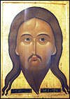были несколько «иконописных» сел – Палех, Мстера и Холуй. Приверженность к древней иконе, как и ко всему допетровскому строю жизни, в известной степени продолжала существовать только в народной – крестьянской и отчасти купеческой среде. Но, к счастью, это забвение древних национальных корней не было в России окончательным. Через сто лет после петровских реформ к ним обратилась новая, созданная как раз в результате реформ русская культура, русская интеллигенция. Растущее значение России, ее победа над Наполеоном в Отечественной войне 1812 г, послужили мощным толчком для развития национального самосознания. У просвещенных людей, у историков, писателей, поэтов возник интерес к прошлому страны, к ее истории. И уже второе десятилетие Х1Х века было ознаменовано появлением «Истории государства Российского» Н. М. Карамзина – труда, в котором, по словам А. С. Пушкина, «древняя Россия, казалось, была найдена, как Америка – Коломбом». Это была книга, открывшая русскую историю самым широким кругам образованного общества. Вместе с «открытием» древней России родился и интерес к ее культуре, положено было начало ее изучению через обращение фольклору, к народной жизни, где многие черты этой культуры, допетровская старина еще продолжали жить. «При свете европейского просвещения нам нужно хорошенько рассмотреть самих себя», – писал Н.В. Гоголь. И «рассматривая себя», русские люди находили в своем историческом прошлом такие сокровища, которых не знало европейское Просвещение.
Вне культуры человек не может существовать. Она не только наследие, оставленное тысячами поколений, живших до него, но и необходимое условие развития человека, формирующее его поведение, нравственные ценности, эстетические представления. Одним словом, именно культура делает человека человеком.

VII Андронников монастырь. Музей и современники

История Андронникова монастыря с первого дня связана с именем Андрея Рублева. Первые камни в его фундамент легли в год рождения художника. Андронников строился семь десятилетий — и столько же прожил великий иконописец. Он же завершал создание монастыря, перебравшись сюда в последние годы своей жизни со своим другом Даниилом Черным. И, украсив фресками Спасский собор, здесь же скончался и был похоронен.
В XVIII веке в погоне за европейской модой в соборе сбили все рублевские фрески — нам достались лишь их фрагменты в откосах окон. В 1812-м, при Наполеоне, собор горел, рухнули его своды и глава. Он был перестроен, искажен переделками и стал рядовым монастырским приходским храмом. А по всем монастырским стенам провели круговые галереи...
— Вот эти таинственные галереи и привлекли сюда деятелей ГПУ. В них оборудовали камеры и застенки, и в этом окружении очень уютно устроилась печально знаменитая «тройка». Об этих «славных» днях рассказывал профессор Виктор Михайлович Василенко.
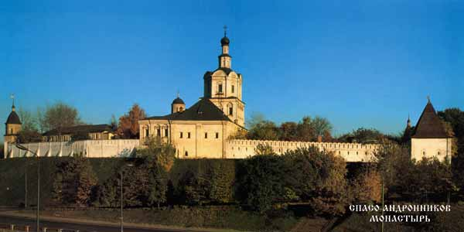После войны вновь ожил Генеральный план реконструкции Москвы, согласно которому предстояло добить все, что «не представляет исторической ценности», в том числе и Андронников монастырь. Но летом 1947 г., в юбилей 800-летия Москвы, на заседании ответственной комиссии архитектор-реставратор Петр Дмитриевич Барановский сделал ошеломляющее сообщение: в архиве историка XVIII века Миллера обнаружен рисунок надгробной плиты Андрея Рублева, сделанный в Андронниковом монастыре. И теперь можно с уверенностью сказать, что гениальный русский иконописец похоронен именно здесь...
То была чистейшая мистификация, такого «рисунка» не существовало, да и не могло быть: монахов хоронили в безымянных могилах. Но эта святая ложь не только спасла древний монастырь, но стала главным поводом к созданию музея Рублева.
И вот спустя более сорока лет мы узнаем о тех, кому мы обязаны явлением на свет музея. Поразительно, но факт: подлинное открытие Андрея Рублева и, можно сказать, спасение древнерусской иконы состоялось в дни, когда (невзирая на «оттепель»!) на Церковь обрушилась новая, теперь уже хрущевская волна гонений. Вновь рушились и закрывались храмы, уничтожались духовные реликвии, рассыпались наборы книг по древнерусскому искусству и религиозно-просветительских изданий. Остановить это безумие могла столь же безумная акция. И этой акцией стало шестисотлетие Андрея Рублева. Советский «полпред» на Западе Илья Эренбург предложил ЮНЕСКО отметить рождение автора «Троицы». И в Кремль полетели телеграммы.
А главным «заговорщиком» была Наталья Алексеевна Демина — первый научный сотрудник зарождавшегося музея. Она вовлекла в свой «заговор» крупнейших ученых — Лазарева, Павлова, Ильина, и в эту компанию, собравшуюся в Спасо-Андронниковом во временном хранилище, пригласила Илью Григорьевича Эренбурга. Шел 1959 год. Кто-то сказал: «Сейчас или никогда». И Андрей Рублев «родился» в 1360-м. Чтобы через год отпраздновать свое 600-летие. Конечно, эта дата весьма приблизительна, но круглее не придумаешь. А ждать было уже нельзя...
Из воспоминаний работников музея:
Когда я говорю, что была всего сотня экспонатов, никто не верит: как так — что это за музей? Между тем вещи были удивительные. Правда, с эпохой Андрея Рублева и его окружением была связана только одна икона — «Иоанн Предтеча». Ее нашли в развалинах Николо-Песношского монастыря под Дмитровом. Она для нас символична: как Иоанн явился предтечей Христа, так эта икона стала как бы предвестницей музея Рублева.
Вот эту, «Владимирскую», Демина нашла в Иосифо-Волоколамском монастыре. Валялась на полу! А вот «Троица», круга Дионисия, из того же монастыря. Заметьте, мы их лишь частично раскрыли. Наталья Алексеевна предложила некоторые иконы так и показывать, чтобы люди могли представить, из какого «праха» они возрождаются. Эффект ошеломляющий... Это «Акафист», роскошная вещь, из-под Курска, моя первая поездка. Видите, сколько на ней утрат? А это «Иерусалимская», стеклом закрыта — чудотворная.
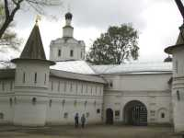Геннадий Викторович Попов, директор музея, и нынче считает свой музей «мелким» — «на 11 душ сотрудников всего-то 8000 единиц хранения».
Сотня в 1960-м против восьми тысяч в 2001-м — разница впечатляющая. И все они родные, кровные, добытые своими руками еще в 60-е в самых глухих уголках России, спасенные от советского варварства и безбожия. В музее все это и реставрировали.
— Когда сюда пришел Тарковский, для меня многое изменилось. Я прожил здесь уже не один год, но прошлое ощущал умозрительно. И вдруг как наяву: черные монахи на белом снегу. Другой пейзаж, ритм, цвет. Иное пластическое сознание. Подлинная история России. Момент истины. Этим фильмом он вернул русским людям исконное. Дело ведь вовсе не в том, чтобы все были верующими. Но все должны знать свою историю. Зачем? Затем, чтобы понять, что с нами происходит сегодня.
О том же когда-то говорил и сам Тарковский
Я много думал: откуда это вечное русское страдание? За что нам такое страдание? Савелий повел меня к древним иконам. Заглянул во времена Рублева и вдруг понял: да ведь с тех пор ничего не изменилось. Все по-прежнему. Тот же русский дух: героизм — и забитость, талант — и рабство. Мальчишки из ХХ и XIV столетий, Иван и Бориска — словно близнецы-братья. Только один ложится под танк, а другой — под колокол!» — «В чем же тогда смысл нашей жизни?» — спросил я. — «В творчестве, — ответил он. — Безумие мира искупается искусством. Вот почему я ставлю "Андрея Рублева"».
— «Андрей Рублев» поставил перед Россией вопрос: как победить наше вековое зло? — размышляет Попов. — Одна надежда — на Бога. А как обратиться к Богу?
И вот является художник, монах, творящий икону — окно к Царю Небесному.
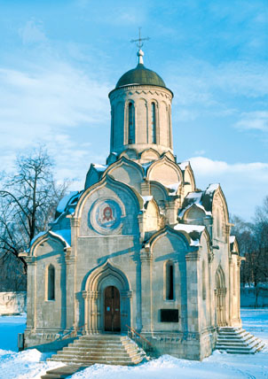Выставка «И Слово стало плотью», посвященная Рождеству, прошедшая недавно в музее, открылась огромной, почти трехметровой иконой «Символ веры». И вот она дождалась своего часа. Раскрытая реставраторами, сияющая всеми красками земли, она являла в библейских и евангельских образах все житие христианства — от Сотворения мира до Воскресения и Страшного суда. Древняя икона вместила двадцать пять живописных сцен, в том числе Первый Вселенский собор в византийской Никее, где и был принят Символ веры: «Верую во единого Бога Отца, Вседержителя, Творца небу и земли...»

VIII Заключительная часть

В местах, где я родился и вырос, есть Копорская крепость, которой исполнилось 763 года, и мне часто доводилось бывать там. 643 года назад был основан Андронниковский монастырь. И там и тут сейчас музеи. Изучая материал для данного реферата я понял одну важную истину. Есть крепости, охраняющие рубежи Родины, а есть крепости, охраняющие ее дух. И вот этот музей, символично расположенный на территории Андронниковского монастыря, и есть один из оплотов, охраняющий душу нашей Родины.
В заключение хотелось бы привести слова великого русского ученого и поэта Михаила Ломоносова, слова, которые как нельзя лучше соединяют и объединяют нас с прошлым, с нашими предками, и перебрасывают мост в будущее, наше будущее:
Народ российский от времен, глубокою древностию сокровенных, до нынешнего веку толь многие видел в счастии своем перемены, что ежели кто междоусобные и отвне нанесенные войны рассудит, в великое удивление придет, что по толь многих разделениях, утеснениях и нестроениях не токмо не расточился, но и на высочайший степень величества, могущества и славы достигнул. Извне угры, печенеги, половцы, татарские орды, поляки, шведы, турки, извнутрь домашние несогласия не могли так утомить России, чтобы сил своих не возобновила. Каждому несчастию последовало благополучие большее прежнего, каждому упадку высшее востановление.
Велико есть дело смертными и преходящими трудами дать бессмертие множеству народа, соблюсти похвальных дел должную славу и, пренося минувшие деяния в потомство и в глубокую вечность, соединить тех, которых натура долготою времени разделила. Мрамор и металл, коими вид и дела великих людей изображенные всенародно возвышаются, стоят на одном месте неподвижно и ветхостию разрушаются. История повсюду распростираясь и обращаясь в руках человеческого рода, стихии строгость и грызение древности презирает. Наконец, она дает государям примеры правления, подданным — повиновения, воинам — мужества, судиям— правосудия, младым — старых разум, престарелым— сугубую твердость в советах, каждому незлобивое увеселение, с несказанною пользою соединенное.
Когда вымышленные повествования производят движения в сердцах человеческих, то правдивая ли история побуждать к похвальным делам не имеет силы, особливо ж та, которая изображает дела праотцев наших?

И разве возможно ли нам подвести их ?

IX Список используемой литературы

- «Музеи Москвы», справочник-путеводитель
- «История государства Российского», Н.М.Карамзин
- «Древняя Российская история», М.В.Ломоносов
- «Очерки истории древнерусской монументальной живописи», Б.В.Михайловский, Б.И.Пурищев
- «Древнерусская иконопись», Г.Клокова
- «Образ, воплотивший слово», С.Алексеев
- «Под сенью Троицы» О Центральном музее древнерусской культуры и искусства имени Андрея Рублева — разговоры с его директором Геннадием Поповым», Н.Лернер, «Русская мысль», Париж, №4439, 16.01.2003
- При оформлении реферата были использованы фотографии фрагментов икон «Спас», «Архангел Гавриил», «Преподобный Андроник», «Рублев», «Троица» и фотографии Андронниковского монастыря.

